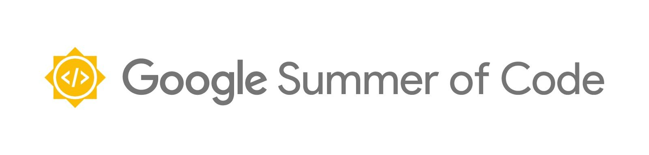
Aduya-nos a cambiar lo mundo, linia a linia de codigo!

En os zaguers 14 anyos GSoC ha feito que mas de 14.762 estudiants de 109 países haigan treballau en 651 prochectos de codigo fuent ubierto y haigan produciu millons de linias de codigo dende lo suyo inicio en 2005.

Los obchectivos d’o programa son:

- Motivar a los estudiants a participar en a creación de codigo fuent ubierto.
- Dar a los estudiants d’informatica y atros campos relacionaus la oportunidat de participar en treballos relacionaus con a suya formación academica.
- Exposar a los estudiants a scenarios de desenvolvimiento de software en o mundo real (per eixemplo, prebas, control de versions, licencias, etiqueta en listas de correu, etc.)
- Crear mas codigo fuent ubierto.
- Aduyar a los prochectos de codigo fuent ubierto a conseguir nuevos desenvolvedors.

Los estudiants triaus recibirán una beca pa treballar en linia, concentraus en os suyos prochectos de programación, per tres meses. Los mentors voluntarios aduyarán a los estudiants a planificar-se, responderán las suyas preguntas y los guiarán sobre las millors practicas, las ferramientas adequadas pa lo suyo prochecto y las normas d’a comunidat.

Los estudiants reciben una experiencia d’aprendizache impagable, una introducción a la comunidat global d’o software de codigo ubierto y libre, y bella cosa que los suyos futuros emplegadors valorarán en os suyos CV!

Las organizacions mentoras obtienen nuevas contribucions y colaboradors, chunto a lo reconoiximiento de Google y un perfil mas alto pa lo suyo prochecto.

Lo termin de solicitutz pa los estudiants ye ubierto d’o 25 de marzo a lo 9 d’abril.

Leye aquí los detalles sobre condicions de participación, normas y información cheneral:
https://g.co/gsoc

